**Pengujian Non-Fungsional Stressing pada Perangkat Lunak**



Nama : Tubagus Ganendra Krisna Priya

NIM : 2239099057

Dibuat untuk memenuhi tugas Mata Kuliah PKPL kelas B

**Fakultas Teknik Industri Prodi Informatika**

**Universitas Ahmad Dahlan Yogyakarta**

* **Metode Pengujian**

Metode pengujian yang akan dilakukan adalah pengujian Non-Fungsional Stress test dengan menggunakan aplikasi Apache JMeter. Tujuan pengujian Stress Test adalah untuk memeriksa kemampuan dari aplikasi yang akan ditest dalam menerima traffic dari luar, dengan tujuan menguji aplikasi/website apakah akan terjadi down atau tidak saat banyak user yang mengakses aplikasi, website tersebut.

* **Rangkaian Pengujian**

Pengujian yang akan dilakukan adalah :

* Threads Test :
* Homepage
* Login
* Particular Element Test
* **Tahapan Pengujian**

Langkah pertama, buka aplikasi Apache JMeter, kemudian klik Kanan dan pilih Add => Threads(User) => Thread Group.

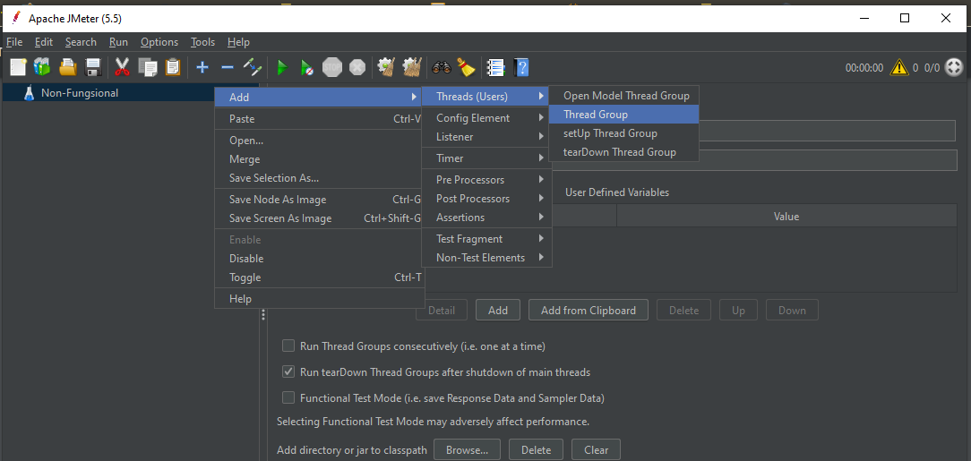

Pada Menu Threads nama pengujian saya isi dengan “Stress Test”. Kemudian untuk Number of User saya isi sebanyak 40, lama periode sebanyak 20 dan loop sebanyak 1.

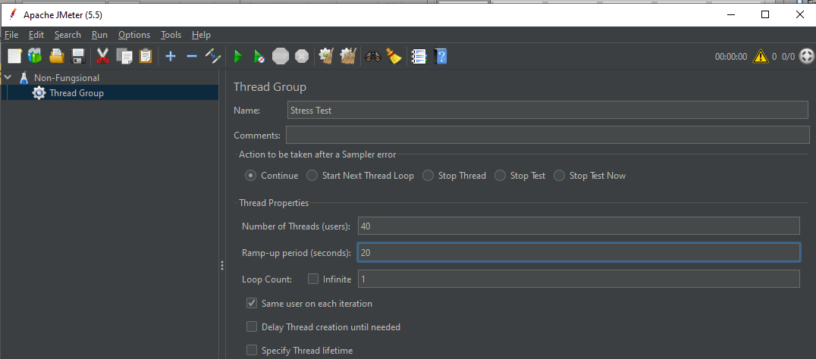

Kemudian, karena aplikasi yang akan diujikan berbasis web maka klik kanan pada Stress Test, klik Add => Sampler=> HTTP Request.

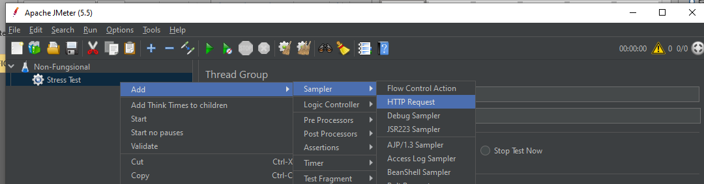

Pada HTTP Request , masukan server address dari aplikasi yang akan diujikan. Pada bagian Path karena pengujian pertama yang akan dilakukan adalah Homepage test maka isi dengan “/”

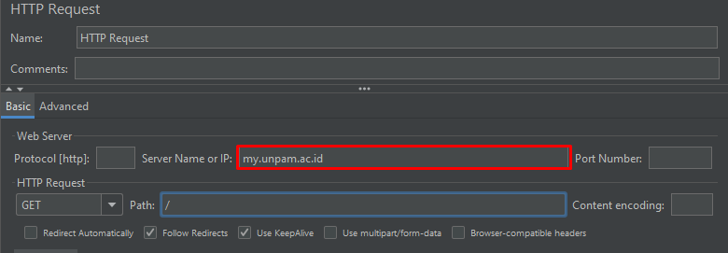

Untuk melihat hasil pengujian yang akan dilakukan, klik kanan pada Stress Test kemudian pilih Add=>Listener=>View Result in Table. Maka nanti Hasil pengujian akan ditampilkan dalam bentuk table.

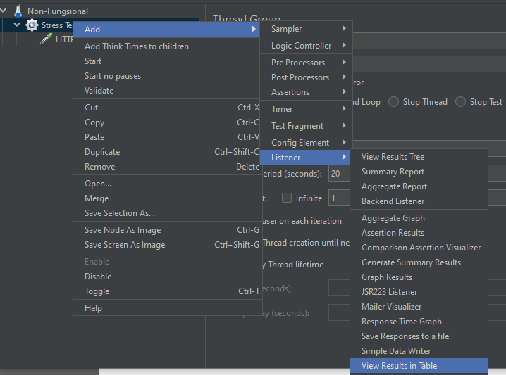

Untuk melakukan pengujian klik ikon start, namun sebelum melakukan pengujian alangkah baiknya menyimpan hasil pengujian terlebih dahulu.

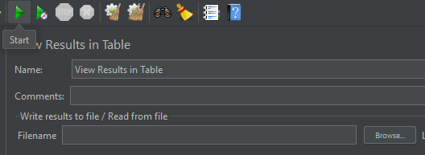

Berikut adalah hasil pengujian pada Homepage

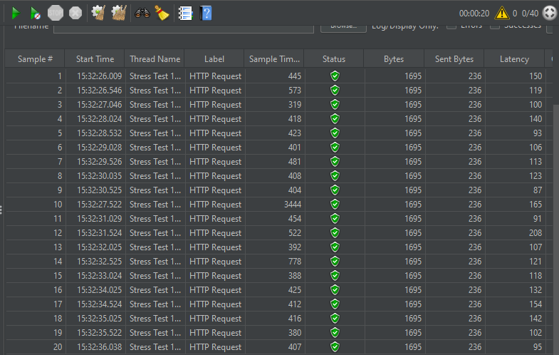

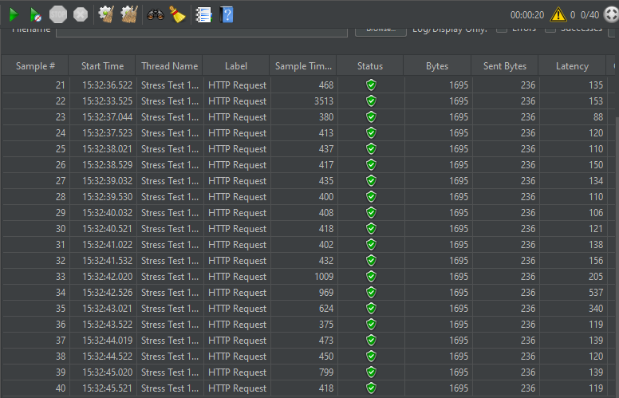

Sebanyak 40 user virtual yang diujikan dengan lama periode 20 detik dan 1 pengulangan hasilnya adalah semua user berhasil dan tidak ada yang gagal.

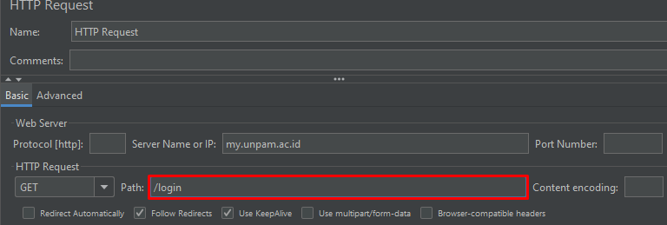

Selanjutnya adalah pengujian pada Login page dengan pengaturan yang sama dengan homepage yakni sebanyak 40 user virtual dengan panjang periode 20 detik. Hasilnya :

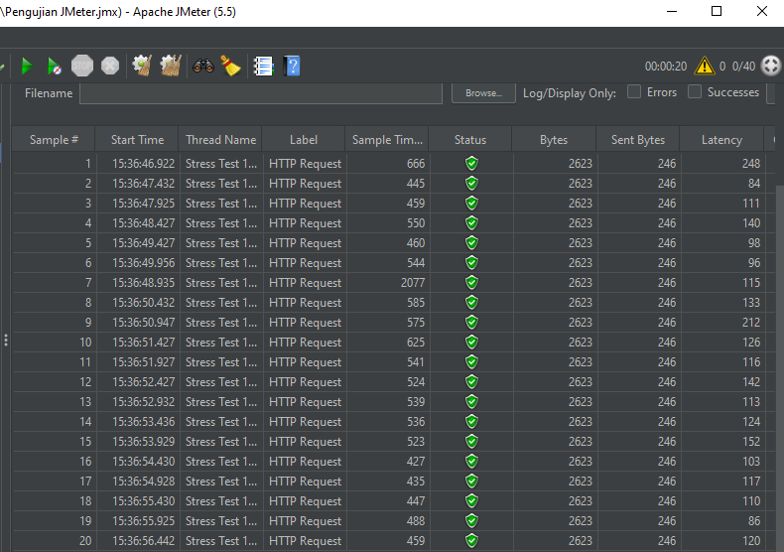

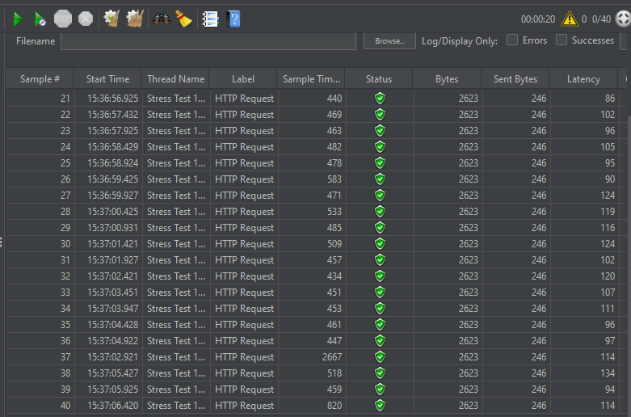

Particular Element Test

Untuk melakukan pengujian Particular Element, klik kanan pada Stress Test, kemudian klik Add=>Assertions=>Response Assertion.

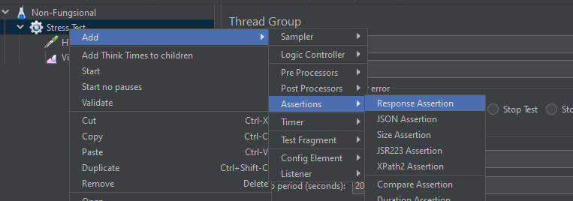

Lalu pada pengaturan Response Assertion lakukan seperti diawah ini. Untuk Pattern to Test sebelumnya klik Add, dan masukan 200 yang merupakan kode default dari “HTTP”.

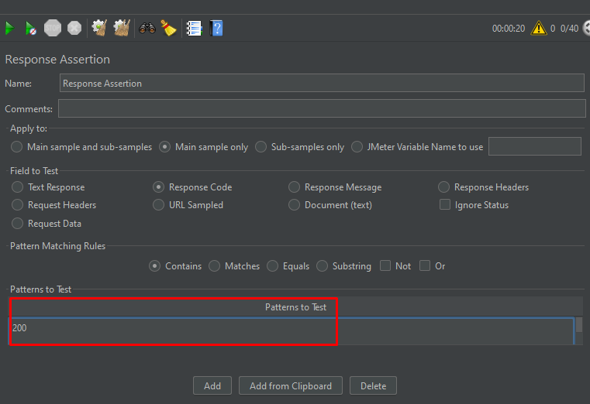

Untuk melihat hasil pengujian klik menu “View Result in Table”.

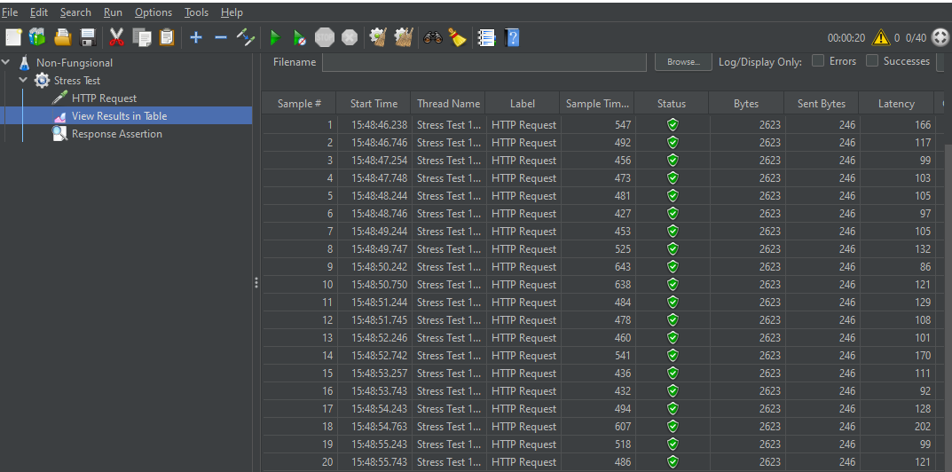

Berikut adalah hasil pengujian Particular Element dengan seluruh User virtual berhasil tanpa mengalami kegagalan. Namun apabila Pattern to Test diganti dengan kode 201 maka hasilnya akan gagal seperti berikut :

